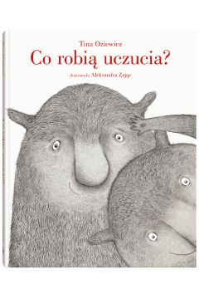
WE WRZEŚNIU CZYTAMY NASTĘPUJĄCE KSIĄŻKI
KLASY 2 – 3
Tina Oziewicz
„Co robią uczucia?”

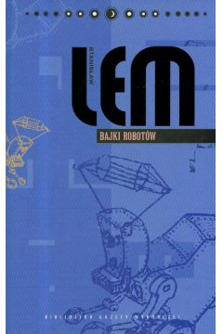
KLASY 4 – 6
Stanisław Lem
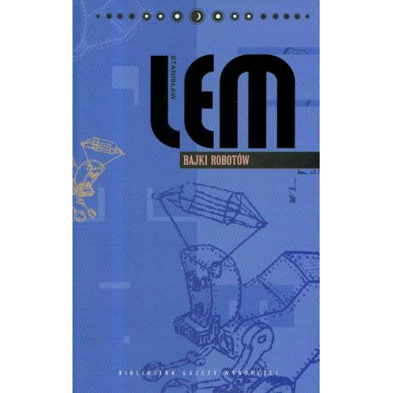
„Bajki robotów”
( tam opowiadania: „Trzej elektrycerze”, „Uranowe uszy”, oraz „Doradcy króla Hydropsa”)

KLASY 7 – 8
Stanisław Lem
pt. „Niezwyciężony”

